Resumen — En el siguiente trabajo se describe la implementación y entrenamiento de una red neuronal como un modelo de inteligencia artificial para la predicción del comportamiento de un individuo aprovechando la flexibilidad provista por las tarjetas FPGA, analizando la eficiencia de los procesadores empleados. Se presentarán los resultados por medio de una pantalla, realizando una comparación de los resultados predichos y esperados.
Behavioral signal processing with Machine Learning based on FPGA

Keywords — BSP, FPGA, Redes Neuronales, Comportamiento Humano, Procesamiento de Señales de Comportamiento, Eficiencia de CPU.

Introducción
En la actualidad una de las principales causas de muerte se debe a problemas relacionados con la falta de actividad física [1], ya que esta deriva en condiciones como diabetes, hipertensión, cáncer de colon, obesidad y mala circulación. Con la finalidad de reducir la posibilidad de contraer estas enfermedades, la actividad fisica debe estar acompañada de un historial de desempeño que permita visializar la evolución del individuo, adicionalmente la motivación adquiere relevancia para obtener resultados satisfactorios. Sin embargo, se conoce que el comportamiento humano presenta caráctericas complejas y además es de rasgo multifaceta. El comportamiento de un individuo, como puede incluir su actividad física, es un reflejo de su estado psicológico, neuronal y cognitivo que involucra una interacción de la mente y el cuerpo; donde este comportamiento además, puede ser afectado por el entorno o el ambiente en el que se desarrolla una persona día a día [2].

El “BSP” o procesamiento de señales de comportamiento, hace referencia a los métodos informáticos o técnicas que involucran tres pasos principales; adquisición de datos, análisis y modelamiento, cuyo resultado puede incluir descripciones de alto nivel o en modelos cuantitativos o predictivos para uso científico [2]. En este aspecto se introduce el “Machine Learning”. Se puede entender este término para referirse a un estilo de inteligencia artificial que se basa en obtener patrones de grandes cantidades de datos mediante entrenamientos por software, desarrollando redes neuronales con el fin de realizar un análisis de estos o incluso en tareas de predicción o mantenimiento [3].

La predicción de datos es importante para identificar el comportamiento del individuo en base a las condiciones establecidas y así poder incentivar y motivar al sujeto a realizar la cantidad de pasos estimada, de esta forma se visualiza una evolución en su desempeño. Mediante esta aplicación, se reduce la posibilidad que se desarrollen enfermedades cardiovasculares, de hipertensión o relacionados al colesterol incluyendo un análisis gráfico del comportamiento del sujeto y determinación de parámetros que influyen en el mismo.

En el presente proyecto se diseñará un sistema digital capaz de predecir el número de pasos que un individuo realizará en función de una red neuronal entrenada mediante una base datos, que comprende parámetros como el historial de desempeño del sujeto de estudio, la temperatura del ambiente, entre otras, todo implementado en una tarjeta de desarrollo FPGA. La sección II describe trabajos relacionados con las redes neuronales y el estudio de las señales de comportamiento; la sección III incluye la explicación del grupo de datos empleados para el desarrollo del proyecto.

Trabajos Relacionados
En el procesamiento de señales de comportamiento se pueden emplear tres operaciones básicas relacionadas con la tecnología que involucra la obtención de datos, la ingeniería para el desarrollo y el modelo del comportamiento. Con ayuda del desarrollo tecnológico actual se pueden obtener datos de gran fiabilidad e incluso garantizar técnicas económicas y de gran eficiencia para el proceso de modelado y análisis. Uno de los modelos que ha adquirido un gran interés en el campo de ingeniería es el sensado multimodal para el comportamiento humano, en campos como robótica y detección de movimiento [2].

El proceso de predicción involucra varias técnicas de análisis y cálculo. Uno de los métodos empleado en la predicción de datos es la combinación de técnicas estadísticas con sus diferentes modelos en uno solo, “hyper-ensemble”, el cual se convierte en una herramienta genérica normalmente usada en aplicaciones geográficas [4]. Se ha empleado además modelos de tipo ARIMA, los cuales se basan en métodos autorregresivos que toman en cuenta el promedio de la serie de datos que se emplee para la predicción de valores futuros, en donde las redes neuronales profundas presentan mayor eficiencia en el modelado, que con ayuda de tecnologías IoT permite la toma de decisiones de manera continua [5]. En el análisis multimodal, con el propósito de conseguir resultados acertados se pretende la implementación del vector de descripción de actividad cuyo contenido es de aquellos parámetros que poseen relevancia en el proceso de estudio, esto se enfoca en la creación de una red de datos. De esta forma el sistema digital es capaz de efectuar una predicción incluso empleando parte de los datos que conforman el vector ingresado [6].

Por otra parte, en el estudio del comportamiento de un individuo para gestiones de bienestar y salud, es implementada la Teoría Cognitiva Social que consiste en un sistema dinámico que puede adaptarse a cada sujeto tomando como base ciertas variables especificas de su comportamiento habitual, esto convierte a cualquier sistema en un modelo potente que puede adaptarse al individuo a tiempo real [7]. De igual manera se ha encontrado que el modelado dinámico para el comportamiento humano ha obtenido resultados eficientes, donde se ha determinado que las acciones humanas se expresan de mejor forma como una secuencia de bloques de control. Por ejemplo, se reconoció un modelo preciso para el comportamiento de las personas durante el manejo y además se plantea la derivación del modelado para otros sistemas dinámicos tanto de personas como máquinas [8].

Para la implementación de los sistemas de predicción y desarrollo de los sistemas de modelado como las redes neuronales encargadas del “Machine Learning” por ejemplo, se requiere de una flexibilidad en el hardware a usar, en donde se permite realizar modificaciones al sistema de procesamiento. Se han realizado implementaciones en microprocesadores, pero la necesidad y característica de comportamiento paralelo hacen de esta una aplicación de cierto grado ineficiente. La aplicación en FPGA, permite aprovechar la efectividad de su computación paralela y sincronismo con la red neuronal. Se han empleado redes neuronales de neuronas pulsantes, pero se pueden emplear otros modelos diferentes aprovechando el bajo costo económico que representa el uso de las FPGA [9]. Se puede mencionar, además, que trabajos sobre la FPGA representan ventajas como el uso de caminos de datos y control mediante las células programables en funcionales lógicas comunes; además son capaces de aprovechar las memorias presentes en el mismo chip y como se menciono anteriormente el alto grado de conexionado paralelo, el cual encaja de forma natural con la característica “Feed-Forward” de la mayoría de las redes neuronales empleadas. Cabe mencionar que incluso ciertas FPGA’s en la actualidad permiten la modificación de cierta parte de su hardware mientras esta en funcionamiento, reprogramando solo cierta sección de su estructura de acuerdo con la aplicación que se requiera [10].

Dataset
Para el entrenamiento de la red neuronal que realizará la predicción, se dispone de una base de datos de pasos realizados en donde se han empleado dos aplicaciones para su obtención, la primera consiste en una aplicación móvil que sirve para registrar la actividad de pasos que efectúa un individuo en particular, observando un detalle de los pasos por día; por medio de una aplicación, como se observa en la ilustración1. Esta aplicación es “Samsung Health”, disponible en un móvil con sistema operativo Android. Cabe mencionar que el conjunto de datos puede ser exportados en un archivo con extensión xlsx. Por otra parte, la segunda aplicación monitorea la temperatura en la ciudad, mostrando patrones de cambio por hora. De esta forma quedan establecidas partes de las variables que serán empleadas para el desarrollo del sistema digital.
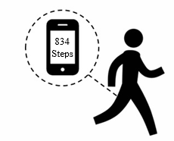
Ilustración 1: Recolección de datos de pasos efectuados por medio de APP.

Los parámetros que serán empleados para la estimación o predicción del comportamiento de la actividad se encuentran definidos como la temperatura dada en °C, fecha y el historial del desempeño del individuo. La temperatura juega un papel importante ya que dado este valor puede afectar de forma directa en el nivel de compromiso que muestre el sujeto al verse afectado por las condiciones del entorno que lo rodea, por otro lado, la fecha definirá el día de la semana que deseamos predecir, lo cual involucra si se trata de un fin de semana o día laboral y finalmente el nivel de desempeño permitirá visualizar como ha sido la evolución del individuo, esto es con qué frecuencia se presentan incrementos en el desempeño. Los datos han sido tomados de un solo individuo ya que cada uno es particular en lo que a actividad física se refiere, por ende, las estimaciones serán aplicadas al mismo sujeto. Para esto se han tomada datos durante aproximadamente 50 días, con una frecuencia de muestreo de 1 hora. Es importante resaltar que estos datos solo fueron recolectados durante un transcurso de 11 horas (de 9am a 8pm) por día, dado que entre este tiempo se encuentran concentrada la mayor actividad. Esto implica la obtención de aproximadamente 700 datos. La clasificación de los datos se puede observar en la siguiente ilustración, en donde se toman en cuenta las variables anteriormente mencionadas.

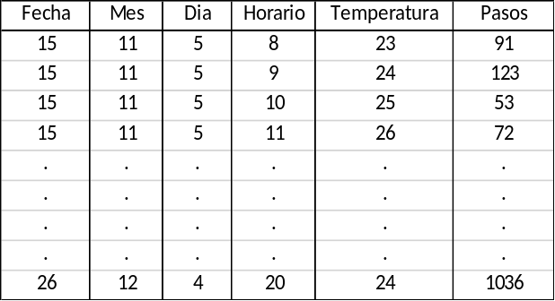 Ilustración 2: Clasificación de los datos obtenidos.

Sin embargo, para el entrenamiento de la red, la última columna se reemplaza por el número total de pasos dados la hora anterior. Consecuentemente, el Data Set ingresado en Matlab para el entrenamiento de la red neuronal se estableció con los elementos de la tabla 1, pero manteniendo el mismo formato que observa en la ilustración 2 empleando un solo archivo “.mat” cargado en el Workspace de Matlab.

Fecha | Día del mes:  1-31
Día | Representación del día de semana:  1 – lunes  2 – martes  3 – miércoles  4 – jueves  5 – viernes  6 – sábado  7 - domingo
Mes | Mes del año:  1-12
Horario | Franja horaria:  09:00 – 20:00
Temperatura | Temperatura promedio por hora:  ~ 20 - 32
Pasos anteriores | Pasos realizados la hora anterior
Tabla 1: Clasificación de los datos empleados en el entrenamiento.

En la siguiente ilustración se presenta parte de los datos obtenidos durante 35 días, con una frecuencia de 13 datos por día. Dada la gráfica siguiente se visualiza la dependencia del número de pasos que efectúa un sujeto por hora en función de la fecha.
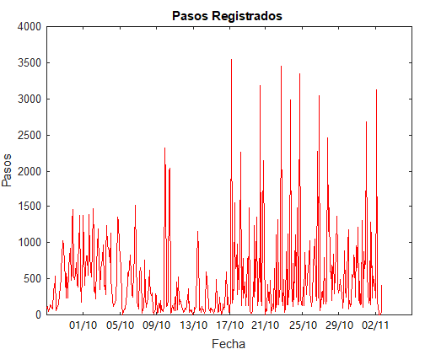
Ilustración 3: Pasos registrados durante un periodo aproximado de un mes.

Se realiza además un análisis de los datos registrados por día a lo largo de todo el periodo de muestreo, siempre mostrando el número de pasos, ya que con esto se logrará establecer futuras comparaciones con los resultados obtenidos. En la ilustración se puede observar la media de pasos realizados por hora del sujeto de prueba en un día durante más de un mes, mostrando el rango de valores que se obtuvieron; así como valores de datos que se consideraron aberrantes o dispersos de los valores medios.
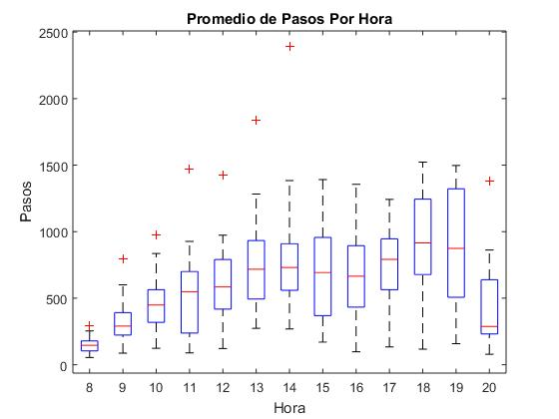
Ilustración 4: Análisis de los datos por hora.

Metodología
En la presente sección se presentan el análisis de datos, entrenamiento de la red neuronal, software y hardware empleado para el desarrollo del sistema de predicción del comportamiento de una persona referente al número de pasos que realiza según ciertas condiciones establecidas.

En primer lugar, se realiza la adquisición de datos, empleando la aplicación móvil de salud “Samsung Health”, en donde se organizaron el número de pasos y resto de datos en columnas para poder entrenar la red neuronal en Matlab; la cual proporciona de herramientas para la selección de datos, creación, entrenamiento y verificación de la red neuronal empleada. Se empleo una red neuronal de tipo “Fitting”, ideal para manejar datos de tipo numérico, tanto los recibidos como los de predicción, siendo además escogida este tipo de red debido a la confianza y precisión que se obtuvo en los resultados respecto a otros tipos de redes durante pruebas realizadas.
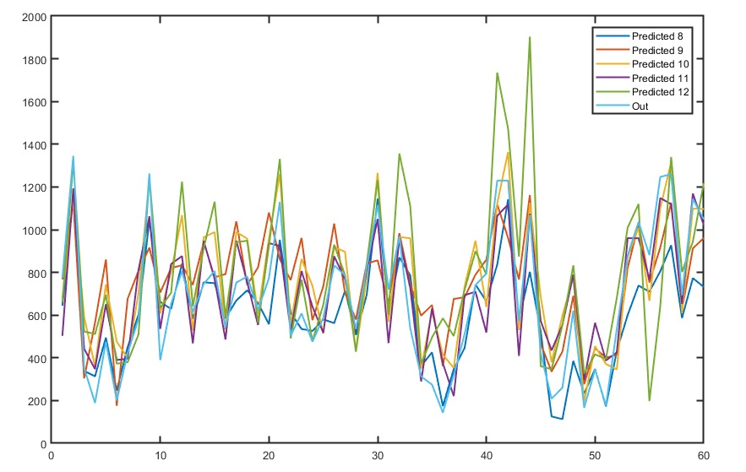
Ilustración 5: Cantidad de neuronas Vs Predicción obtenida.

En la anterior ilustración se puede observar la dependencia del número de neuronas que posee la red neuronal y los resultados de la predicción efectuado correspondiente. Esto es efectuado con la finalidad de determinar la cantidad de neuronas que se requieren en la red, para obtener la mejor precisión en los resultados.

La red neuronal cuenta con una base de entrada de datos, dos capas con control de tipo “feed-forward” donde se encuentran las neuronas ocultas y las de salida. Después de pruebas realizadas se emplearon 10 neuronas en la capa oculta, ya que presentó mejores coincidencias y además se considero la cantidad de memoria disponible para la implementación de esta. Durante el entrenamiento de esta red, se destino un 15 % por ciento de los datos para validación y prueba y un 70 % por ciento de estos para el entrenamiento, siguiendo los valores recomendados por la herramienta que dispone Matlab. En la ilustración que se presenta a continuación el modelo de la red neuronal empleada para el presente proyecto; compuesta de 6 variables de entrada y como salida se tiene a la predicción de pasos que serán efectuados.
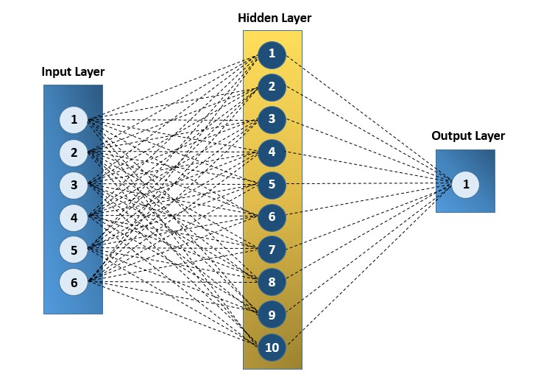
Ilustración 6: Modelo de la red Neuronal empleada para le predicción.

Una vez cumplido el desarrollo de la red de predicción, se procede con la implementación de hardware en la tarjeta de desarrollo FPGA de modelo DE10-Standard de Altera. Para lo cual se implementó un computador de dos núcleos con el de cumplir las tareas necesarias de producción y muestra de resultados.

Resultados
Se comprobó el funcionamiento de la red neuronal, donde para su ensayo se empleó un arreglo da datos promediando cuatro horas de la semana; en donde se observó una predicción de datos estable, con resultados dentro del marco lógico. De esta forma se ingresan los datos por medio del ordenador utilizando la consola de la herramienta NIOS II disponible en el software Quartus. En donde se obtiene el resultado de la predicción y se realiza una comparación con el dato esperado para así analizar el funcionamiento de la red, además de verificar si el patrón de comportamiento del sujeto es estable o presenta cierta aleatoriedad.
PC-consola.
Ingreso Datos
Análisis
Gráficos
NN
Procesador
Datos Esperados
Tabla 2: Diagrama de bloques del procesamiento de datos.
En el gráfico anterior se muestra la implementación realizada en la FPGA, detallando el proceso a seguir mediante bloques. En las siguientes ilustraciones se detallan el comportamiento obtenido de la red neuronal. En primer lugar, se presenta una gráfica de la coincidencia de los pasos predichos con los reales, observando un seguimiento moderado de una función respecto a la otra. Además, en la ilustración posterior se muestra cómo se realiza el ingreso de datos en la FPGA y la impresión del resultado obtenido.

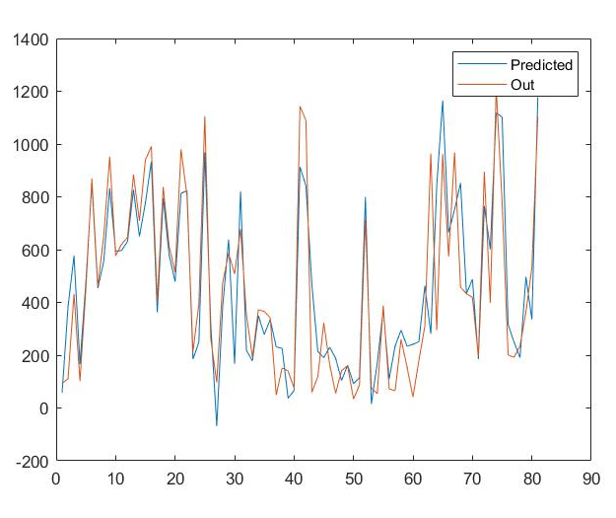
Ilustración 7: Gráfico de MATLAB del funcionamiento de la red.

En la ilustración que se presentada anteriormente se puede visualizar la efectividad de la predicción efectuada por la red compuesta por 10 neuronas. Este modelo posee un mayor acurracy que los modelos restantes, de modo que el error cuadrático medio se minimiza en gran medida.

Los datos que servirán para efectuar la predicción de los pasos son ingresados de forma manual por medio de la consola de Eclipse; es posible observar este proceso en la siguiente ilustración, en donde inicialmente serán solicitados los datos correspondientes a la fecha y hora actual seguidos del valor de la temperatura y los pasos que hayan sido realizados en el lapso anterior. De esta forma, el sistema almacenará en un vector el dato de la predicción de pasos y su correspondiente valor real, con la finalidad de poder realizar análisis posteriores además de usarlos para implementar la gráfica de comparación entre los datos reales y predichos a medida que se realiza un ingreso de datos.

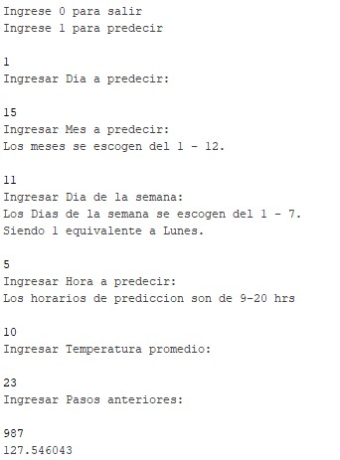
Ilustración 8: Interfaz de la primera NIOS II implementada.

En la ilustración 9, se puede observar la presentación de resultados por medio del puerto VGA hacía un monitor, de los diferentes datos predichos y su correspondiente valor real. Cabe mencionar que después de realizar una predicción se actualiza la gráfica con la predicción realizada y con el valore real anterior para realizar la comparación respectiva.

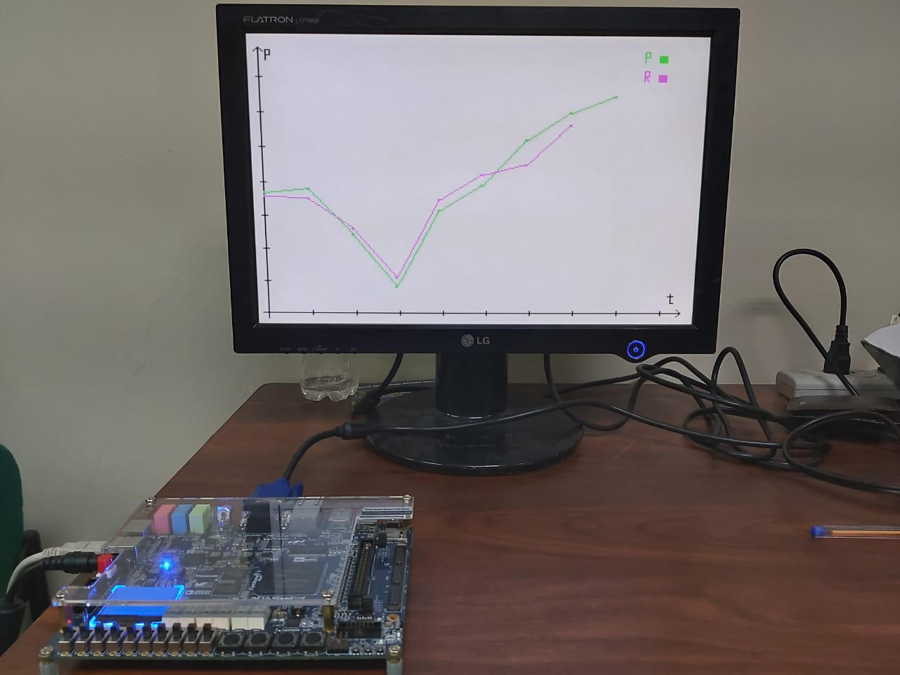
Ilustración 9: Gráfica de datos reales Vs predicción.

Discusiones y Conclusiones
Se efectuó la evaluación de precisión y error cuadrático medio para establecer la cantidad de neuronas con las cuales se obtiene una mejor predicción de la señal de salida, implementado todo mediante una tarjeta de desarrollo FPGA que dota de gran flexibilidad en su estructuración. Se esta forma, con la aplicación de la red neuronal escogida se logró obtener una precisión del 77.5% en la predicción de los datos; o en otras palabras hubo un error del 22.5% y a pesar de haber mejores resultados se escogió esta debido a los recursos de CPU y bibliotecas de programación en C disponibles.

Se comprobó que la implementación de un computador multiprocesador en la tarjeta de desarrollo FPGA, empleando la herramienta de programación gráfica Qsys y los elementos de la librería de Intel, permite una mayor integración en el desarrollo de aplicaciones sin la necesidad de tener otros componentes extras. Con esto se logró ejecutar la red neuronal en uno de procesadores creados en la tarjeta junto con una memoria para el almacenamiento de datos. La representación gráfica de los datos predichos en comparación de los reales de pasos, evidencia de mejor forma la precisión de la red neuronal entrenada e implementada.

Referencias

- World Health Organization, Who, “Actividad física”, Febraury 2018. [online] Available at: https://www.who.int/es/news-room/fact-sheets/detail/physical-activity [Accessed 6 Dec. 2019].

- S. Narayanan, P. Georgiou, “Behavioral Signal Processing: Deriving Human Behavioral Informatics from Speech and Language”, Proceedings of the IEEE, N0. 5., vol. 101, pp. 1203-1205, May 2013.

- K. Nagarajan, B. Holland, A. D. George, K. Clint, H. Lam, “Accelerating Machine-Learning Algorithms on FPGAs using Pattern-Based Decomposition”, Sing Process Syst, vol. 62, pp. 271-350, January 2011.

- M. Rixen, E Ferreira-Coelho, R. Signell, “Surface drift prediction in the Adriatic Sea using hyper-ensemble statistics on atmospheric, ocean and wave models: Uncertainties and probability distribution areas”, Journal of Marine Systems, vol. 69, No. 1-2, pp 86–98, January 2008

- A. Kanawaday; A. Sane. “Machine learning for predictive maintenance of industrial machines using iot sensor data”. 8th IEEE International Conference on Software Engineering and Service Science (ICSESS). IEEE, pp. 87-90, November 2017.

- J. Azorín, M. Saval, A. Fuster, A. Oliver, “A Predictive Model for Recognizing Human Behaviour based on Trajectory Representation”, International Joint Conference on Neural Networks, July 2014.

- C. Martín, D. Rivera, W. Riley, E. Hekler, M. Buman, M. Adams, A. King, “A Dynamical Systems Model of Social Cognitive Theory”, American Control Conference, June 2014.

- A. Pentland, A. Liu, “Modeling and Prediction of Human Behavior”. Neural computation, 1999, vol. 11, no 1, p. 229-242.

- A. Upegui, C. Peña, E. Sanchez, “An FPGA platform for on-line topology exploration of spiking neural networks”, Elsevier B.V. Microprocessors and Microsystems, pp 211-223, 2005.

- G. Lacey, G. Taylor, S. Areibi. "Deep learning on fpgas: Past, present, and future." arXiv preprint arXiv:1602.04283, 2016.

 Autores: Lucio y Bustamante

